1289-PLA-2018
Ref. SICE: 1420-18
26 de octubre de 2018

Licenciada
Silvia Navarro Romanini
Secretaría General de la Corte

Estimada señora:

Le remito el informe 201-ES-2018 del 18 setiembre de 2018, suscrito por la Licda. Ana Erika Rodríguez Araya, Jefa del Subproceso de Estadística, relacionado con el movimiento de trabajo en los tribunales penales durante el 2017.

Con el fin de que se manifestara al respecto, mediante oficio 1083-PLA-2018 del 18 de setiembre del 2018, el preliminar de este documento fue puesto en conocimiento de la Magistrada Rosibel López Madrigal, Coordinadora a.i. de la Comisión de la Jurisdicción Penal. A la fecha no se recibió respuesta.

Atentamente,

Erick Antonio Mora Leiva, Jefe
Proceso Planeación y Evaluación

Copias:

- Magistrada Rosibel López Madrigal, Coordinadora a.i.
Comisión de la Jurisdicción Penal
- Inspección Judicial

- Departamento de Prensa y Comunicación Organizacional

- Archivo
pvv
REF. 1420-18

201-ES-2018

18 de setiembre de 2018

Máster
Erick Antonio Mora Leiva, Jefe
Proceso de Planeación y Evaluación
Dirección de Planificación

Estimado señor:

Por este medio remito informe relacionado con el movimiento de trabajo en los tribunales penales durante el 2017, esto para su incorporación en el Anuario Estadístico de ese año.

Este documento resume los principales resultados del año 2017 que registraron en los 39 tribunales penales: veinticinco “ordinarios” () y dos tribunales de flagrancia y doce secciones especializados en la modalidad de flagrancia (), a nivel nacional, analizados a través de una línea de tiempo para determinar su tendencia.

Entre los principales resultados destacan los siguientes:

La Dirección de Planificación formuló bajó la metodología de administración de proyectos institucional el proyecto Código P01-PLA-18, con el nombre técnico Rediseño de Procesos del Modelo Penal con la aplicación de nuevas tecnologías de la información, denominado también “Proyecto de Mejora del Proceso Penal.” El proyecto tiene dos grandes objetivos: a) Mejorar los tiempos de respuesta para brindar un servicio público de calidad, b) Incrementar la efectividad de los debates con la participación integral de todos los ámbitos auxiliares de justicia. Durante las visitas efectuadas entre el 03 de agosto y el 26 de septiembre de 2017, la Dirección de Planificación analizó cada uno de los tribunales de juicio a nivel nacional y diseñó o le dio continuidad a planes remediales que tenían para poder disminuir el circulante de esas oficinas y se comenzó a dar seguimiento en el último trimestre del 2017.

La carga de trabajo() de los tribunales penales viene en franco crecimiento, en promedio aumenta un 5.2%.

En el 2017 se presentan un leve crecimiento en los casos entrados, sin embargo; se mantiene por debajo del dato más alto reportado en el 2015 (20.901).
En el 2017 continúa la tendencia creciente en el volumen de casos terminados, en números absolutos el crecimiento fue de 1.519 asuntos más que en el 2016, lo que significa un 7.6% más.

La duración promedio experimenta un aumento significativo, pasando de 10 meses 3 semanas en el 2016 a 17 meses 3 semanas en el 2017. Dentro de los aspectos a considerar, este año se incluyeron motivos de término posterior a la sentencia en firme, como fundamentación de pena y acción civil resarcitoria, además; destaca el aumento importante en la duración de los casos resueltos por los Centros de Conciliación, estos elementos coadyuvan al aumento general de la duración promedio 2017.

Durante el 2017, se presenta un aumento en los tres tipos de integración de los juicios, el mayor aumento lo tienen los juicios unipersonales con 389 juicios más que en el 2016.

Este año se dictaron 7.898 sentencias condenatorias; 354 más que las dictadas un año antes, de igual manera las sentencias absolutorias aumentaron 228 casos y las mixtas en 8 casos con respecto al año anterior.

La cantidad de debates señalados se eleva a 14.051; significa que durante el 2017 se señalaron 1.062 debates más que en el 2016.

El volumen de resoluciones intermedias dictadas este año decrece en 2100 asuntos, lo que equivale a un 18.8% menos, de los cuales, tal disminución se concentra en la suspensión del proceso a prueba que decrece en 2203 asuntos.

Continúa la tendencia creciente del circulante al finalizar el período 2017. En específico, al final del 2017 la cantidad de asuntos activos se incrementa en 1157 expedientes, es decir un 3.6% con respecto al 2016.

De seguido se presentan los detalles específicos que sustentan los anteriores hechos relevantes.

Este análisis estadístico fue desarrollado por la Licda. Marlen Vargas Benavides, Coordinadora de la Unidad de Análisis del Subproceso de Estadística.

Sin otro particular,

Licda. Ana Erika Rodríguez Araya, Jefa
Subproceso de Estadística

amc

TRIBUNALES PENALES

Para iniciar el análisis de los Tribunales Penales de Costa Rica 2017, se despliega la siguiente tabla que resume el comportamiento de las principales variables estadísticas del movimiento de trabajo realizado durante el período 2017 y con las cuales se calculan los indicadores generales de gestión judicial.

Movimiento de Trabajo de Tribunales Penales 2013-2017
Variables | 2013 | 2014 | 2015 | 2016 | 2017 | Comportamiento  respecto al 2016 | Cant
Circulante al iniciar | 21.740 | 24.703 | 26.907 | 29.845 | 31.966 | Aumentó | 2.121
Casos entrados | 18.247 | 19.576 | 20.901 | 19.655 | 20.187 | Aumentó | 532
Casos reentrados | 1.801 | 1.662 | 1.555 | 1.936 | 1.930 | Disminuyó | -6
Testimonio de piezas | 73 | 157 | 342 | 264 | 293 | Aumentó | 29
Casos terminados | 17.158 | 19.191 | 19.860 | 19.915 | 21.434 | Aumentó | 1.519
circulante al finalizar | 24.703 | 26.907 | 29.845 | 31.785 | 32.942 | Aumentó | 1.157
Sentencias dictadas
Tasa de congestión | 2,44 | 2,40 | 2,50 | 2,60 | 2,54 | Disminuyó | -0,06
Porcentaje de pendencia | 59% | 58% | 60% | 61% | 61% | Mantiene | 0,00
Porcentaje de resolución | 41% | 42% | 40% | 39% | 39% | Mantiene | 0,00

INDICADORES DE GESTIÓN JUDICIAL

A continuación, se presenta el cálculo de los indicadores tasa de congestión1, tasa de pendencia2 y tasa de resolución3, para el período comprendido entre el 2013 al 2017.

La tasa de congestión se presenta este año con un leve decremento (0.06) respecto al resultado del 2016, mientras que, la pendencia y resolución se mantienen en el mismo valor, lo anterior significa que, por cada 254 expedientes registrados como carga de trabajo, se lograron atender 100 asuntos, 154 quedan por tramitar. Ver tendencia a continuación:

Gráfico 1
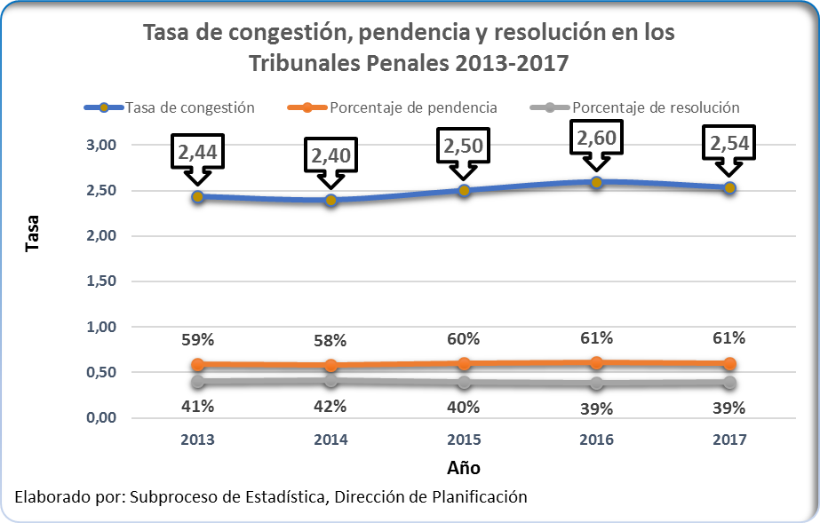

CARGA DE TRABAJO

En el gráfico siguiente, se muestra el crecimiento ininterrumpido de la carga de trabajo de los Tribunales penales desde el 2010, siendo notorio que; en el transcurso de estos últimos siete años, el volumen de casos prácticamente se duplica.

Gráfico 2
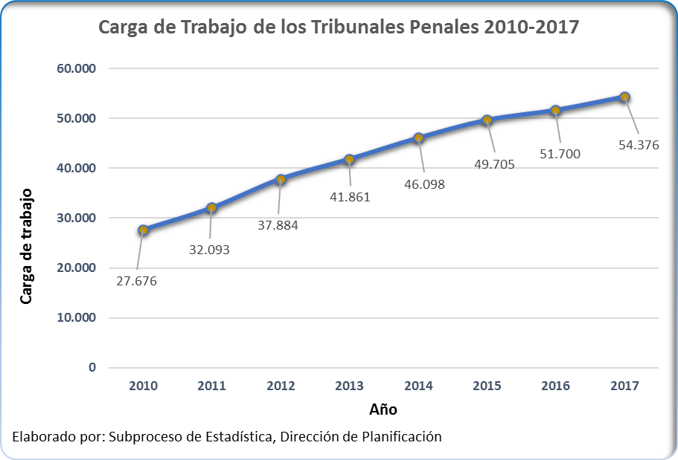

Específicamente; en el 2010 se contaba con 29 tribunales a nivel nacional (6 de ellos de flagrancia), mientras que para el 2017 se alcanza la cantidad de 39 tribunales, (14 de ellos de flagrancia), lo que quiere decir que si bien es cierto la carga de trabajo aumentó un 96.5% en un lapso de siete años, la carga promedio por tribunal realmente aumentó en un 46.1%, ya que en el 2010 la carga de trabajo promedio por tribunal era de 954 y en el 2017 alcanzó 1394. Ver el detalle en el siguiente cuadro:

CASOS ENTRADOS

El comportamiento creciente de la carga de trabajo, se analizan los casos entrados como primer factor involucrado. La tendencia de los casos entrados es creciente hasta el 2015, donde el ingreso de expedientes reportó la cifra más alta (20.901 asuntos),en el 2016 experimenta un punto de inflexión y en el 2017 presentan un leve crecimiento, sin embargo; desagregado por tipo de tribunal, es notorio que los tribunales especializados en casos de flagrancia alcanzan el dato más alto en el 2017 con 7.855 casos; mientras que los tribunales ordinarios presentan una leve disminución a partir del 2015, no obstante la serie se ha mantenido por encima de los 12000 asuntos, como se muestra gráficamente a continuación:

Gráfico 3
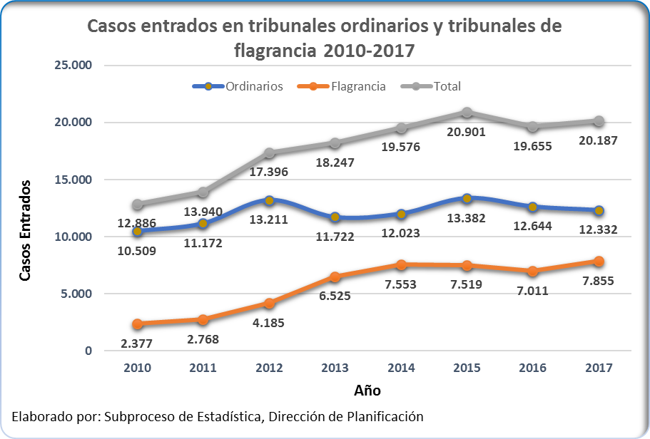

Entrada por tipo de asunto

Entrados en Tribunales Penales por tipo de asunto, 2015-2017
Tipo de asunto | Año
Tipo de asunto | 2015 | 2016 | 2017
Total | 20.901 | 19.655 | 20.187
Ordinarios | 11.081 | 12.756 | 18.110
Asuntos de Flagrancia | 7.228 | 4.745 | -
Procedimientos abreviados | 1.807 | 1.538 | 1.625
Acción privada | 382 | 399 | 309
Tramitación compleja | 18 | 7 | 3
Extradición | 21 | 8 | 23
Otros | 364 | 202 | 117

Tradicionalmente los asuntos penales entrados de mayor frecuencia han sido los calificados como “ordinarios”, este año la cifra alcanza el 89.7% del total, pues en el cálculo se consideraron tanto los ordinarios como los asuntos resueltos por los tribunales que atienden flagrancia, lo anterior debido a que los casos remitidos a las secciones de flagrancia en realidad son ordinarios, solo que atendidos desde una sección cuyo fin es acelerar el proceso por las características propias de los casos flagrantes. Por su parte los datos muestran 23 extradiciones de los cuales 14 fueron tramitadas por el Tribunal Penal del Primer Circuito Judicial de San José. Además; también se identifican 3 casos de tramitación compleja: uno en el Tribunal Penal de Goicoechea, uno en el Tribunal Penal de Grecia y otro en el Tribunal Penal del II Circuito Judicial de Zona Atlántica. Se destaca la disminución que ha venido experimentado la categoría “otros” a partir de las directrices institucionales de la eliminación de la descripción “otros” en los sistemas, sin embargo; se espera que este término quede erradicado definitivamente a partir del 2018 con el cierre de la brecha tecnológica, no obstante; llama la atención la concentración de 64 casos reportados en el Tribunal del III Circuito Judicial de San José, sede Suroeste. La distribución porcentual de los tipos de casos entrados se muestra en el siguiente gráfico:

Gráfico 4
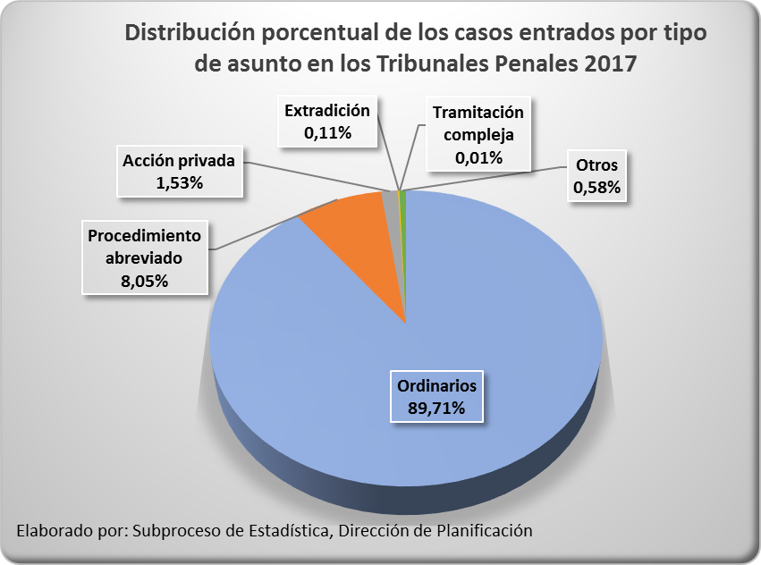

Entrada por integración de los juicios

Inicialmente la integración de los juicios se adjudica en función de la pena del delito cometido, esta clasificación puede cambiar en el proceso ante la aparición de nuevos hechos. En el siguiente gráfico para el 2017, se observa la distribución porcentual donde del total de los casos entrados un 75.08% se realizó de modo unipersonal, lo que equivale a 15.157 casos, seguido de los integrados colegiadamente (4.818 asuntos), es decir un 23.87% y de último un 1.05% que son los casos donde no se identificó la integración al momento del ingreso del caso, lo que equivale a 212 casos, de estos destaca el Tribunal del Primer Circuito Judicial de la Zona Sur, sección flagrancia, con 130 casos reportados en esta condición.

Según el promedio de entrada nacional, la entrada promedio a los tribunales de juicio es mayoritariamente de asuntos unipersonales, por lo tanto, técnicamente se considera que los tribunales de juicio en sus estructuras de trabajo deben tener grupos especializados en el desarrollo de ese tipo de debates, los cuales a su vez son menos complejos en su normalidad y pueden provocar mayor salida de sentencias.

Gráfico 5
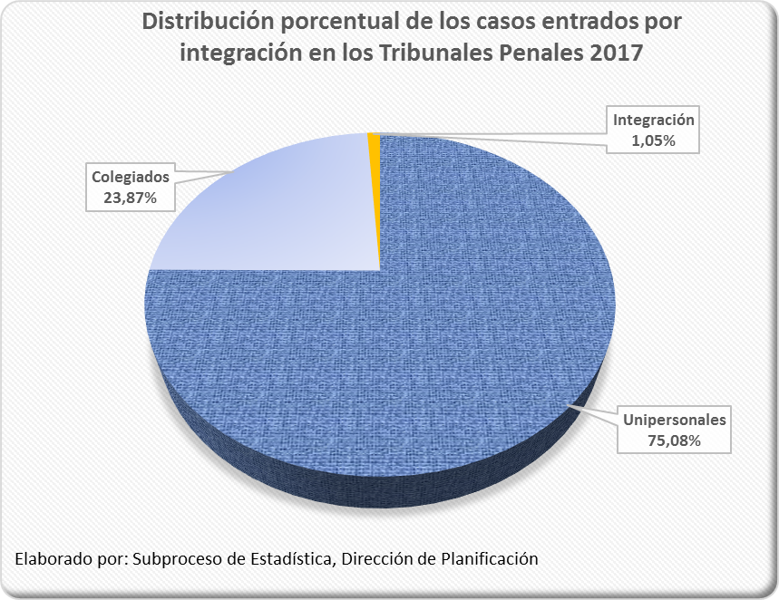

Entrada por delitos de acción privada

A partir del 2015, se interrumpe la tendencia decreciente, que se venía manifestando desde el 2012 en los casos entrados como delitos de acción privada, presentando a partir de ese año una tendencia direccionada al alza, sin embargo; este año el dato cae a su valor más bajo de toda la serie.

En términos absolutos las injurias disminuyen con respecto al 2016 en 115 asuntos, por su parte las calumnias, difamaciones y otras categorías aumentaron levemente su representación para el 2017. A continuación, se presenta un cuadro resumen de los datos por delitos entrados de acción privada del 2012 al 2017:

Gráfico 6
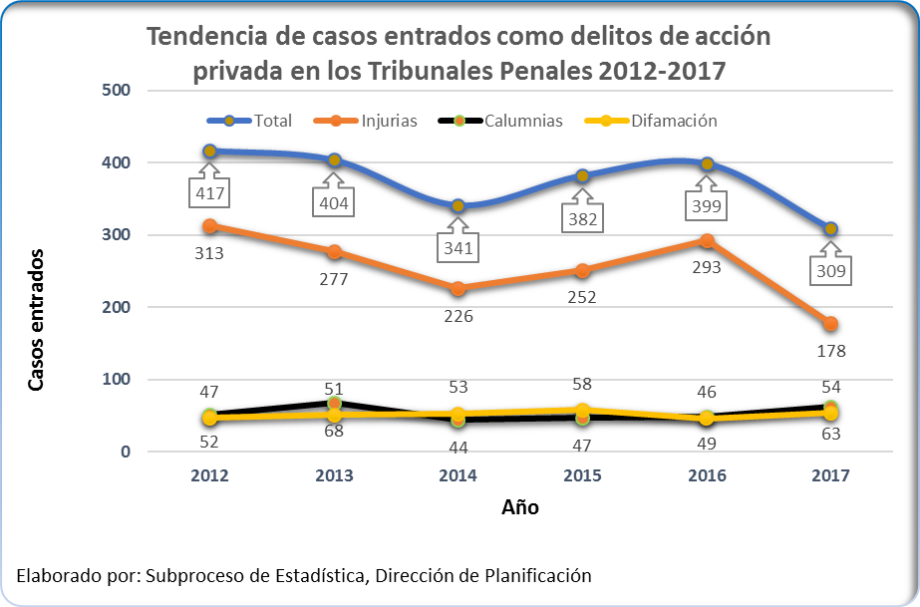

CASOS TERMINADOS

En el 2017 continúa la tendencia creciente en el volumen de casos terminados, en números absolutos el crecimiento fue de 1.519 asuntos más que en el 2016, lo que significa un 7.6% más, la tendencia se muestra en la gráfica siguiente, haciendo la separación de los terminados en tribunales ordinarios y los de flagrancia, ambas categorías presentan un crecimiento, en el primer caso 1265 expedientes y en el segundo 254, ver detalle a continuación:

Gráfico 7
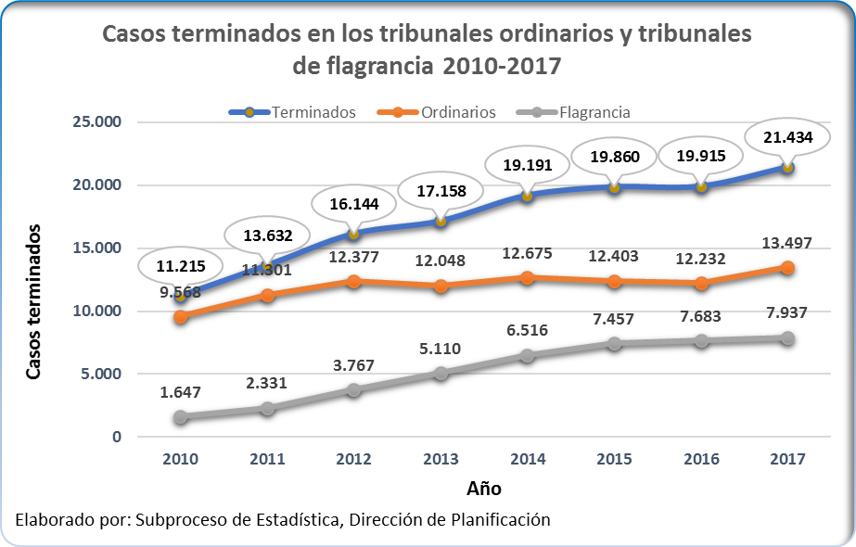

También se aprecia que particularmente en los tribunales ordinarios, entre el 2016 y 2017 se dio un incremento de un 10.3% en la cantidad de asuntos terminados, originado principalmente por el efecto del proyecto al finalizar 2017, pasando de 12.232 a 13.497 asuntos

Terminados por tipo de resolución dictada

El dictado de sentencia es el tipo de resolución más frecuente en los tribunales penales del país, en el 2017 alcanzan una participación porcentual del 54.1%, lo que equivale en números absolutos a 11.606 casos, le siguen los sobreseimientos que como conglomerado son el 26.5% del total de resoluciones dictadas, es decir 5689 casos, en tercer lugar, las 1938 incompetencias que representan el 9%. En menor cantidad 846 acumulados y 417 remitidos al programa de justicia restaurativa, con 3.9% y 1.9%, respectivamente. Los demás rubros se presentan con porcentajes más bajos que en conjunto alcanzan un 4.4%, los cuales se especifican más adelante.

En cuanto a lo remitido al programa de justicia restaurativa, se encuentran trabajando con esta modalidad el Tribunal de Flagrancia del II Circuito Judicial de San José, que remitió 156 casos al programa, 117 del Tribunal de Flagrancia de Heredia, 28 del Tribunal de Flagrancia de la Zona Sur y 116 del Tribunal de Flagrancia de Pococí.

Gráfico 8
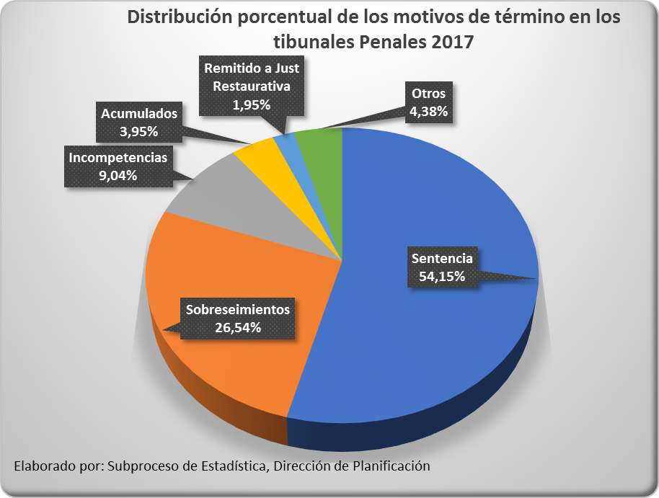

Entre la categoría “otros” se desglosan los siguientes motivos de término:

Motivos de término en Tribunales penales 2015-2017
Motivos de Término | 2015 | 2016 | 2017 | 2017%
Sentencia | 11081 | 11016 | 11606 | 54,1
Sobreseimientos | 5699 | 5971 | 5689 | 26,5
Incompetencias | 1123 | 1039 | 1938 | 9,0
Acumulados | 746 | 741 | 846 | 3,9
Remitido a Just Restaurativa |  | 147 | 417 | 1,9
Otros | 1211 | 1001 | 938 | 4,4
Desglose de otros motivos de término 2017
Devuelto por trámite incompleto | 198 | 159 | 203 | 0,9
Proceso especial abreviado | 176 | 156 | 197 | 0,9
Desestimación | 53 | 66 | 102 | 0,5
Querella rechazada | 73 | 69 | 81 | 0,4
Fundamentación de pena | 0 | 9 | 44 | 0,2
Anulados | 21 | 10 | 17 | 0,1
Remitido al centro de conciliación | 83 | 86 | 0 | 0,0
Resuelto centro conciliación | 25 | 17 | 16 | 0,1
Acción civil resarcitoria | 0 | 0 | 11 | 0,1
Con lugar extradición | 9 | 12 | 5 | 0,0
Sin lugar extradición | 3 | 3 | 5 | 0,0
Terminado por inconsistencias | 69 | 128 | 0 | 0,0
Otros | 501 | 286 | 257 | 1,2
Total | 19860 | 19915 | 21434 | 100

Terminados por tipos de sobreseimientos

Como se presenta en la tabla siguiente, los sobreseimientos que aplican los incisos a,b,c ó d del artículo 311 del Código Procesal Penal, pasaron de 943 a 865 en el 2017; esto es, 78 resoluciones menos, de igual manera los sobreseimientos dictados por extinción de la acción penal decrecieron en 204 casos, lo anterior representa en conjunto un decrecimiento relativo total del 14.1% con respecto al 2016. Observe el detalle en la tabla siguiente:

Desglose de sobreseimientos definitivos en los tribunales penales 2015-2017
 | 2015 | 2016 | 2017 | 2017%
Art. 311, incisos a), b), c) y d) | 889 | 943 | 865 | 15,2
Extinción Acción Penal | 4810 | 5028 | 4824 | 84,8
Por conciliación | 2514 | 2535 | 2517 | 44,2
Cumpl. de plazo Susp. Proceso a prueba | 1049 | 1204 | 1164 | 20,5
Prescripción | 438 | 541 | 451 | 7,9
Reparación de daños | 359 | 337 | 246 | 4,3
Muerte del imputado | 178 | 197 | 229 | 4,0
Conciliación en Querella | - | - | 15 | 0,3
Retractación en Querella | - | - | 7 | 0,1
Pago de multa | - | - | 2 | 0,0
Otros | 272 | 214 | 193 | 3,4
Total | 5699 | 5971 | 5689 | 100,0

Duración por motivo de término

Como se puede observar en la siguiente tabla, la duración promedio incrementó significativamente en 7 meses con respecto al año 2016, dentro de los aspectos a considerar para explicar este fenómeno destaca un aumento importante en la duración de los casos resueltos por los Centros de Conciliación, estos casos duran 35 meses y 3 semanas promedio en salir del circulante, aproximadamente 11 meses más que en el 2016, y los casos están localizados en el Tribunal Penal del Primer Circuito Judicial de la Zona Sur, por otra parte la categoría “Anulados” experimentó un aumento importante ya que registra casos desde el 2013 a la fecha, lo que hace que se incremente considerablemente la duración en aproximadamente 13 meses más de lo reportado el año anterior.

SENTENCIAS DICTADAS

A pesar de que los planes de trabajo fueron implementados en el último trimestre de 2017, se puede observar que provocaron un incremento de un 4% en la cantidad de sentencias entre el 2016 y 2017, anteriormente existía una marcada estabilidad. A pesar de que los planes de trabajo fueron implementados en el último trimestre de 2017, se puede observar que provocaron un incremento de un 4% en la cantidad de sentencias entre el 2016 y 2017, anteriormente existía una marcada estabilidad.

Sentencias dictadas por integración

Gráfico 9
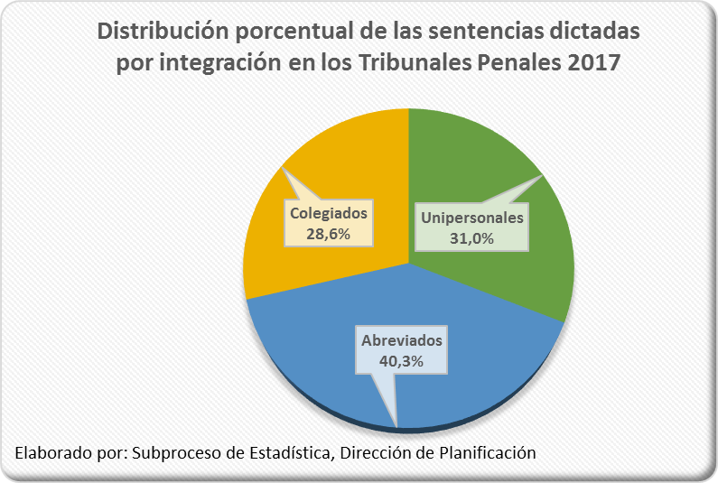

Durante el 2017, se presenta un aumento en los tres tipos de integración de los juicios, el mayor aumento lo tienen los juicios unipersonales con 389 juicios más que en el 2016, aumenta el volumen de sentencias dictadas por los tribunales colegiados en 191 juicios, y 10 en el caso de los abreviados. Gráficamente se observa cómo a partir del 2013 los juicios abreviados sobrepasan los unipersonales y los colegiados, como se muestra a continuación:

Gráfico 10
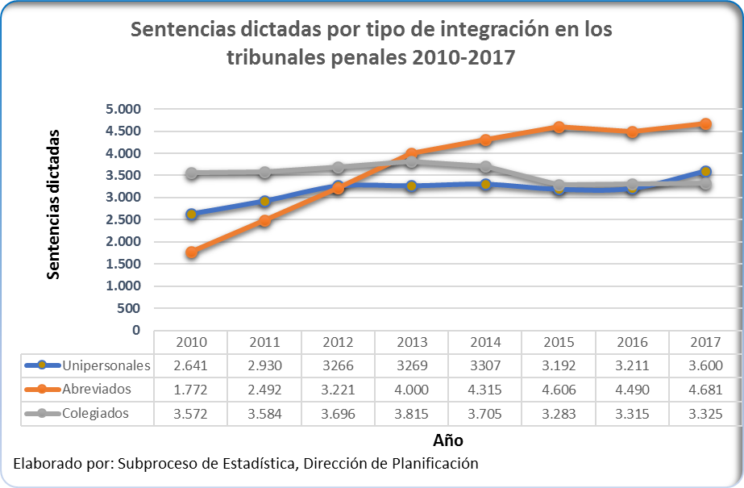

A partir del 2010, los asuntos abreviados atendidos en las secciones especializadas en flagrancia comienzan un crecimiento significativo, pasando de 587 en el 2010 a 1943 en el 2017, en términos absolutos significa 1356 casos más, evidenciando que en el año 2013 se registró un aumento considerable, debido a que fue precisamente en este año que se crean 5 secciones más de flagrancia, pasando de 9 a 14 tribunales a nivel nacional.

Por otra parte, nótese que el comportamiento en los juicios colegiados y unipersonales en los tribunales especializados en flagrancia es inverso al comportamiento total, ya que los unipersonales se sobreponen sobre los colegiados cuando se tratan de asuntos de flagrancia, observe el comportamiento en el gráfico siguiente:

Gráfico 11
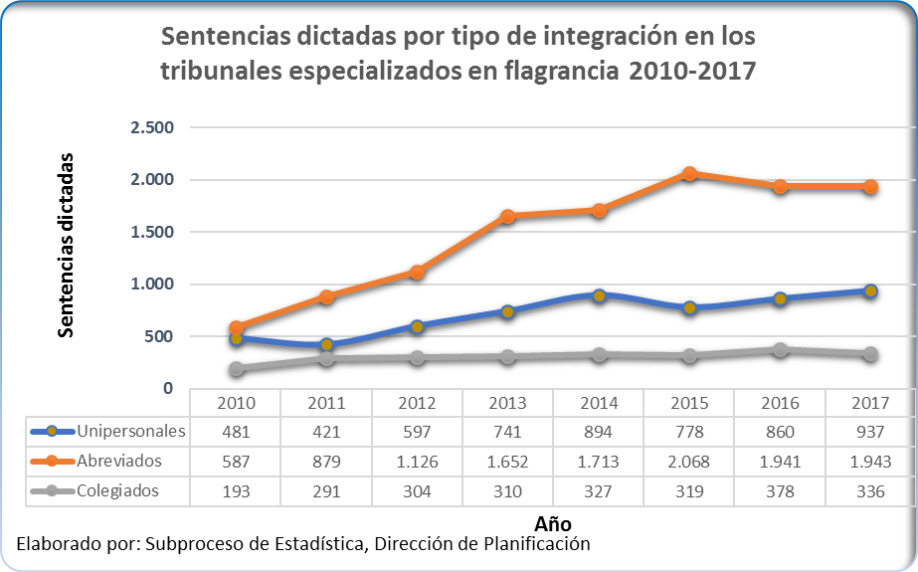

En términos porcentuales la distribución de la integración tanto en los ordinarios como en los especializados en flagrancia queda de la siguiente manera: la mayoría de los juicios en flagrancia son abreviados, 16.74% y la minoría corresponde a colegiados, un 2.9% del total de juicios a nivel nacional

Gráfico 12
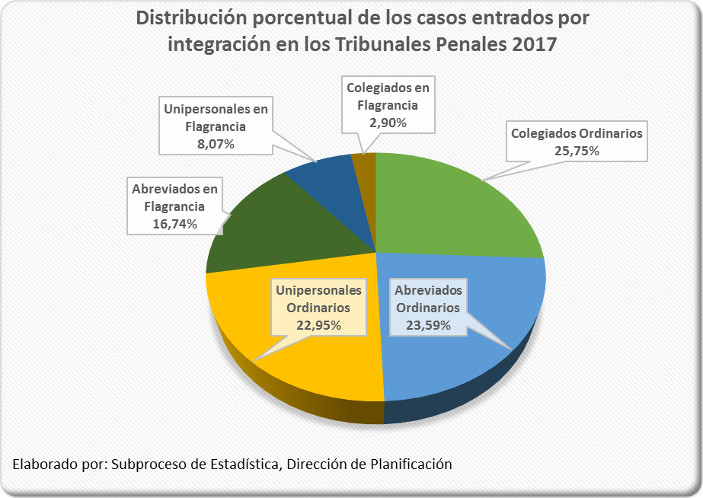

Sentencias dictadas por resultado

La distribución porcentual de los tipos de sentencia dictados para este año, sigue el mismo patrón de comportamiento de los últimos 7 años, las condenatorias alrededor del 68%, las absolutorias alrededor del 29% y las sentencias mixtas() con un 3% aproximadamente.
Sobresalen 26 sentencias reportadas por diferentes tribunales como absueltas, provenientes de imputados acogidos a procesos abreviados.

Gráfico 13
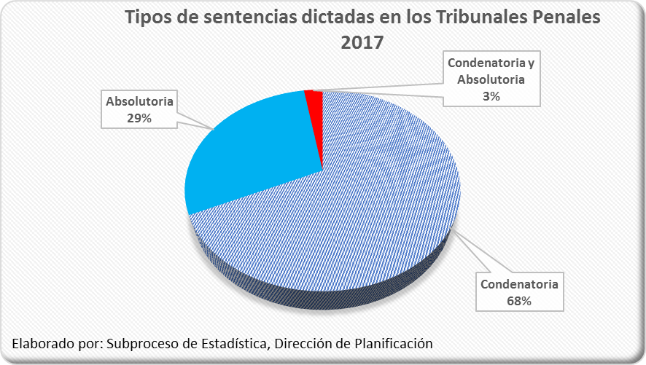

En síntesis, este año se dictaron 7.898 sentencias condenatorias; 354 más que las dictadas un año antes, de igual manera las sentencias absolutorias aumentaron 228 casos y las mixtas en 8 casos con respecto al año anterior. La serie de mayor crecimiento desde el 2010 a la fecha son las condenatorias pasando de 4646 a 7898 sentencias, un crecimiento del 70% en los últimos 7 años, mientras que los resultados absueltos y mixtos se comportan de manera estable. Ver detalle a continuación:

Gráfico 14
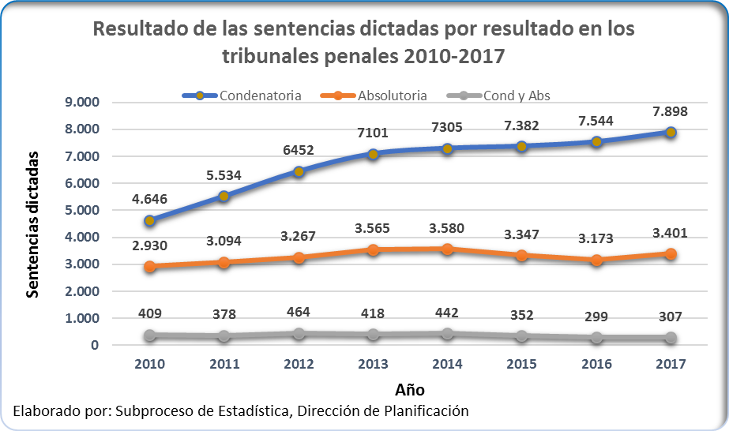

El 5% del total de sentencias dictadas contiene una acción civil resarcitoria, del cual el 3% resultó sin lugar y el 2% con lugar:

Gráfico 15
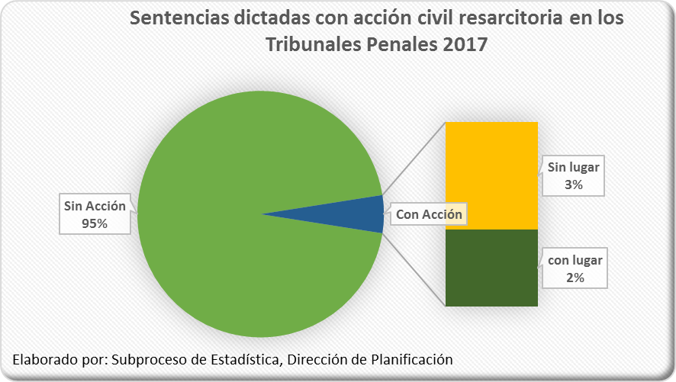

Duración de las sentencias dictadas

En el 2017 se obtiene una duración promedio total de 24 meses una semana en resolver las 11606 sentencias que se dictaron, duración que abarca desde que se inicia la denuncia en el Ministerio Público hasta que se dicta sentencia en el tribunal penal. Internamente, la duración por etapa indica que aproximadamente el 50% del tiempo lo ocupa la etapa de juicio, un 30% la etapa preparatoria y un 20% la etapa intermedia, como se muestra en la gráfica siguiente:

Gráfico 16
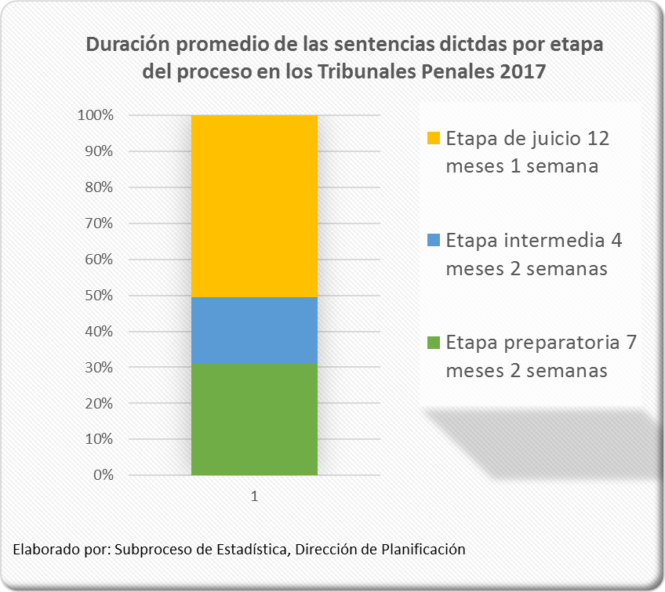

La distribución absoluta de las sentencias según los intervalos de duración de los últimos 3 años es muy similar, así, por ejemplo; el 37.1% de las sentencias se dicta en un tiempo promedio de menos un año; el 38.3% se resuelve en un año y menos de 4 años, el 13.4% tardan entre 4 y menos de 6 años y el restante 11.1% sobrepasan una duración de 6 años para recibir la sentencia.

Distribución de las sentencias dictadas por año, según rangos de duración, 2015 - 2017
Intervalo de duración | 2015 | 2016 | 2017 | 2017%
TOTAL | 11.081 | 11.016 | 11.606 | 100,0%
Menos de 1 año | 4.603 | 4.391 | 4.310 | 37,1%
De 1 año a menos de 2 años | 1.624 | 1.715 | 1.697 | 14,6%
De 2 años a menos de 3 años | 1.458 | 1.387 | 1.468 | 12,6%
De 3 años a menos de 4 años | 1.097 | 1049 | 1279 | 11,0%
De 4 años a menos de 5 años | 846 | 810 | 878 | 7,6%
De 5 años a menos de 6 años | 573 | 595 | 681 | 5,9%
De 6 años a menos de 10 años | 769 | 946 | 1157 | 10,0%
Más de 10 años | 111 | 123 | 136 | 1,2%

Para el 2017, los colegiados, unipersonales y abreviados aumentaron su duración alrededor de 2 meses cada uno, mientras que; los casos de delitos de acción privada disminuyen en aproximadamente 2 meses en promedio.

Duración promedio de las sentencias dictadas por año según integración, 2015 - 2017
Integración | Año
Integración | 2015 | 2016 | 2017
Total | 21 meses 0 semanas | 22 meses 1 semana | 24 meses 1 semana
Colegiado | 30 meses 3 semanas | 32 meses 1 semana | 34 meses 2 semanas
Unipersonal | 26 meses 0 semanas | 25 meses 2 semanas | 27 meses 1 semana
Abreviada | 11 meses 3 semanas | 13 meses 2 semanas | 16 meses 0 semanas
Acción privada | 23 meses 0 semanas | 20 meses 2 semanas | 18 meses 2 semanas

A partir del 2015 se separa el cálculo de la etapa preparatoria y la intermedia, siendo que en el 2017 se reporta la duración total más alta de los últimos 5 años de la serie que se muestra en la siguiente tabla, a su vez la etapa intermedia y de juicio reflejan también el valor más alto, no así el caso de la etapa preparatoria que disminuye su duración:

Duración promedio de las sentencias dictadas por etapa procesal,
2012 - 2017
Año | Todas las etapas | Etapa procesal
Año | Todas las etapas | Preparatoria | Intermedia | Juicio
2012 | 20 meses 1 semanas | 11 meses 3 semanas | - | 8 meses 2 semanas
2013 | 21 meses 0 semanas | 12 meses 3 semanas | - | 8 meses 1 semanas
2014 | 22 meses 0 semanas | 13 meses 0 semanas | - | 9 meses 0 semanas
2015 | 21 meses 0 semanas | 9 meses 0 semanas | 3 meses 3 semanas | 8 meses 1 semanas
2016 | 22 meses 1 semana | 8 meses 3 semanas | 3 meses 3 semanas | 9 meses 3 semanas
2017 | 24 meses 1 semana | 7 meses 2 semanas | 4 meses 2 semanas | 12 meses 1 semana

De forma separada, los tribunales ordinarios condenan en 29 meses y 2 semanas promedio (3 meses más que en el 2016) y absuelven en 38 meses y una semana promedio (2 meses más que en el 2016), mientras que los tribunales que atienden flagrancia condenan en 7 meses y una semana (3 meses más que en el 2016) y absuelven en 5 meses promedio, una semana menos que en el 2016, ver detalle de seguido:

Duración promedio de las sentencias dictadas por año, según tribunal ordinario o de flagrancia y resultado, 2012 - 2017
Resultado | Años
Resultado | 2012 | 2013 | 2014 | 2015 | 2016 | 2017
Total | 20 m 1 s | 21 m 0 s | 22 m 0 s | 21 m 0 s | 22 m 1 s | 24 m 1 s
Condenatoria | 16 m 2 s | 16 m 3 s | 18 m 1 s | 17 m 1 s | 18 m 2 s | 20 m 3 s
Absolutoria | 29 m 0 s | 30 m 1 s | 30 m 2 s | 30 m 2 s | 32 m 1 s | 34 m 0 s
Tribunales Ordinarios
Subtotal | 24 m 3 s | 27 m 2 s | 29 m 1 s | 28 m 3 s | 30 m 0 s | 32 m 2 s
Condenatoria | 21 m 1 s | 24 m 0 s | 26 m 1 s | 25 m 3 s | 26 m 3 s | 29 m 2 s
Absolutoria | 31 m 2 s | 33 m 3 s | 35 m 1 s | 34 m 3 s | 36 m 1 s | 38 m 1 s
Tribunales sección Flagrancia
Subtotal | 3 m 3 s | 2 m 2 s | 3 m 0 s | 3 m 1 s | 4 m 2 s | 5 m 1 s
Condenatoria | 2 m 3 s | 2 m 1 s | 2 m 3 s | 3 m 1 s | 4 m 1 s | 7 m 1 s
Absolutoria | 9 m 2 s | 4 m 2 s | 4 m 0 s | 4 m 3 s | 5 m 1 s | 5 m 0 s
m=meses; s=semanas

VI. DEBATES SEÑALADOS

Como se presenta en la siguiente tabla, la cantidad de debates señalados se eleva a 14.051; significa que durante el 2017 se señalaron 1.062 debates más que en el 2016.

Año | Debates Señalados
2012 | 13.047
2013 | 13.629
2014 | 13.006
2015 | 12.552
2016 | 12.989
2017 | 14.051

En el 2017 la cantidad de audiencias ocupadas para el dictado de sentencias en los tribunales fue de 22.292, entre los juicios de más de 20 audiencias de duración destaca un caso con 70 audiencias, uno de 61 audiencias, 2 de 60 audiencias y uno de 54 audiencias, la siguiente tabla muestra la distribución por cantidad de audiencias ocupadas:

Juicios con sentencia por cantidad de audiencias ocupadas en los Tribunales Penales 2015-2017
Audiencias Ocupadas | Año
Audiencias Ocupadas | 2015 | 2016 | 2017 | Total de audiencias
0 | 1.666 | 1.571 | 1.554 | -
1 | 4.404 | 4.443 | 4.982 | 4.982
2 | 2.361 | 2.368 | 2.353 | 4.706
3 | 1.215 | 1.232 | 1.180 | 3.540
4 | 643 | 671 | 758 | 3.032
5 | 288 | 276 | 276 | 1.380
De 6 a 10 | 423 | 376 | 420 | 2909
De 11 a 20 | 57 | 48 | 54 | 739
Más de 20 | 24 | 31 | 29 | 1004
Total de juicios | 11.081 | 11.016 | 11.606 | 22.292

En el 2017 el 27.8% del total de juicios celebrados fueron resueltos por parte de los tribunales que atienden casos de flagrancia, sin embargo; estos reflejan un porcentaje de juicios celebrados que corresponde a casos ordinarios, es decir de 3216 juicio celebrados en secciones de flagrancia, 250 juicios correspondieron a asuntos ordinarios, un 2.2%.

Gráfico 17
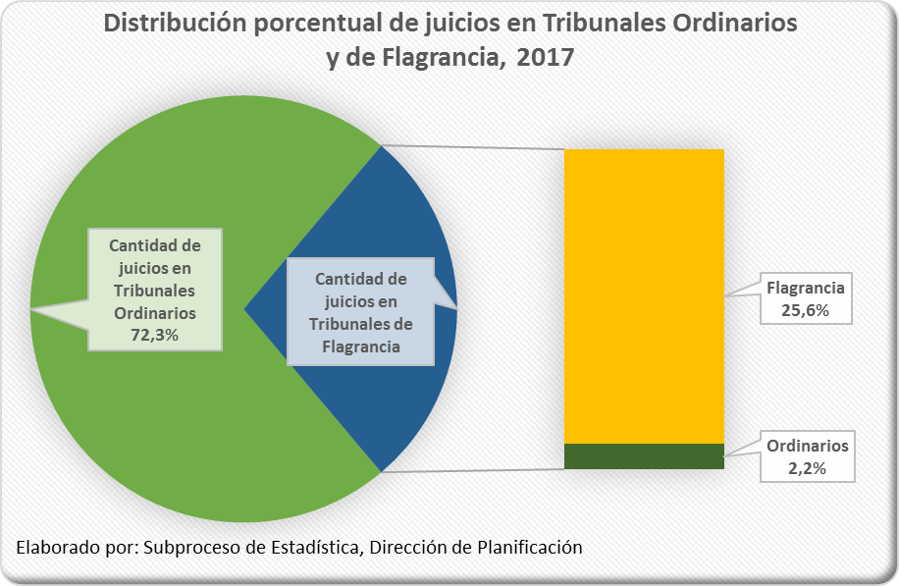

Si bien lo deseable es que la celebración de debates sea significativamente alta, lo cierto es que a través de los años, alrededor del 30% de las audiencias señaladas no se realiza:

Resultado de los Debates | AÑOS
Resultado de los Debates | 2012 | 2013 | 2014 | 2015 | 2016 | 2017
Señalados | 100% | 100% | 100% | 100% | 100% | 100%
Realizados | 66% | 70% | 73% | 75% | 73% | 71.5%
No realizados | 34% | 30% | 27% | 25% | 27% | 28.5%

Motivo de cancelación de debates

El 28.5% de las audiencias señaladas no se realizan, en su mayoría los motivos principales de no realización son por causas externas al sistema judicial, y en una menor cantidad tienen que ver con asuntos propios del sistema, del despacho o de la persona juzgadora.

Gráfico 18
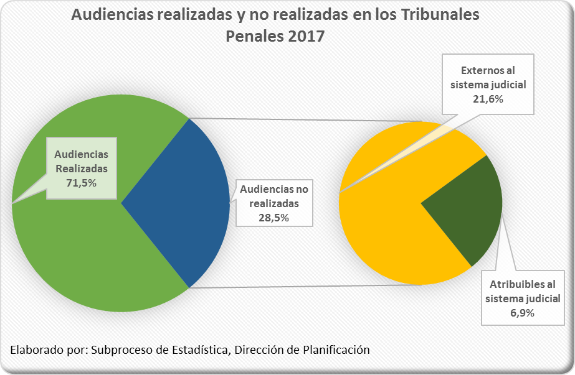

Dentro de las causas que corresponden a aspectos externos al sistema judicial y que constituyen la mayoría se encuentran:

Audiencias no realizadas externas al sistema judicial | 2017 | %
Total | 3028 | 100,0
Rebeldía | 909 | 30,02
Varió señalamiento | 630 | 20,81
Motivos que no corresponden al apunte no realizado | 396 | 13,08
Ausencia persona imputada o querellada (injustif.) | 289 | 9,54
Ausencia persona imputada o querellada (justif.) | 182 | 6,01
Incapacidad médica defensor | 91 | 3,01
Otras | 531 | 17,54

Del 7% que constituyen los debates no realizados atribuibles al sistema judicial se encuentran las siguientes causas:

Audiencias no realizadas atribuibles al sistema judicial | Año
Audiencias no realizadas atribuibles al sistema judicial | 2015 | 2016 | 2017
 | 743 | 709 | 971
Propios del despacho | 383 | 459 | 643
Propios del sistema judicial | 323 | 217 | 279
Propios del Juez o la Jueza | 37 | 33 | 49

En causas propias del despacho destaca 171 casos no realizados por huelga nacional seguidos de 135 casos por actividad procesal defectuosa. Mientras que en causas propias del sistema judicial sobresalen 81 casos por solicitud de la defensa, 65 por ausencias del defensor público y 47 por cambio de defensor público.

VII. RESOLUCIONES INTERMEDIAS DICTADAS EN EL AÑO

La declaración de rebeldía, la conciliación condicionada y la suspensión del procedimiento a prueba, son los tipos de resoluciones intermedias de mayor frecuencia en la gama de resoluciones intermedias.

El volumen dictado este año decrece en 2100 asuntos, lo que equivale a un 18.8% menos, de los cuales, tal disminución se concentra en la suspensión del proceso a prueba que decrece en 2203 asuntos, volviendo a retomar el comportamiento que traía antes del 2016. Observe de la siguiente gráfica:

Gráfico 19
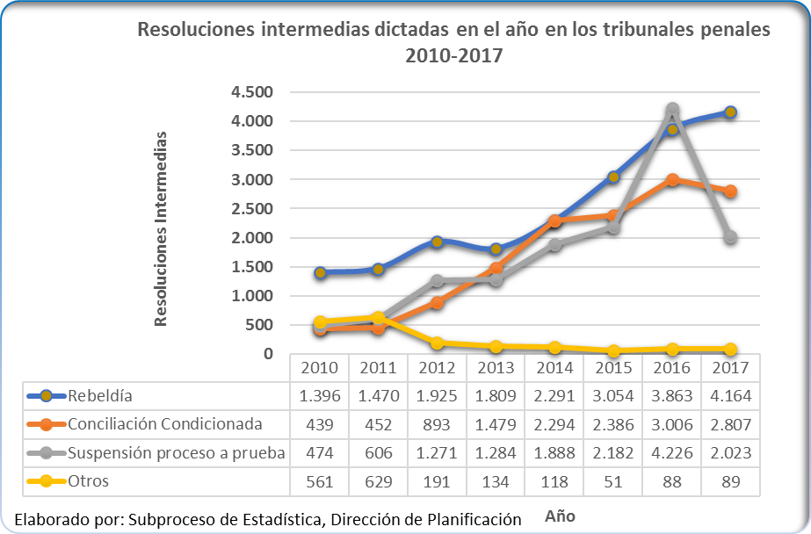

El descenso experimentado en el dictado de las suspensiones del proceso a prueba se concentra en los tribunales penales que atienden flagrancia, siendo que en el 2016 todas estas oficinas dictaron casi el doble de suspensiones del proceso a prueba, consultando varias de ellas, no existe ni se dio ninguna directriz que provocara tal aumento, sin embargo, puede atribuirse a los procesos de inventarios anuales. Ver el siguiente detalle:

Resoluciones dictadas de Suspensión proceso a prueba | Año
Resoluciones dictadas de Suspensión proceso a prueba | 2016 | 2017 | variación
Tribunal del II Circ. Jud de Alajuela, Sección de Flagrancia | 507 | 128 | 379
Tribunal de Flagrancia del II Circ. Jud. San José | 454 | 193 | 261
Tribunal de Puntarenas, Sección de Flagrancia | 323 | 106 | 217
Tribunal de Heredia, Sección de Flagrancia | 412 | 196 | 216
Tribunal del II Circ. Jud de la Zona Atlántica, Sección de Flagrancia | 374 | 176 | 198
Tribunal del I Circ. Jud de la Zona Atlántica, Sección de Flagrancia | 350 | 153 | 197
Tribunal Penal del I Circ. Jud. San José, Sección de Flagrancia | 299 | 109 | 190
Tribunal I Circ. Jud. Guanacaste, Sección de Flagrancia | 238 | 107 | 131
Tribunal del II Circ. Jud. Guanacaste, Sección de Flagrancia (sede Santa Cruz) | 235 | 136 | 99
Tribunal del I Circ. Jud de Alajuela, Sección de Flagrancia | 123 | 55 | 68
Tribunal de Cartago, Sección de Flagrancia | 116 | 66 | 50
Tribunal del III Circ. Jud de Alajuela, Sección de Flagrancia (San Ramón) | 219 | 184 | 35
Tribunal II Circ. Jud. Zona Sur, sede Corredores (Sección de Flagrancia) | 109 | 77 | 32

VIII. CIRCULANTE AL FINALIZAR EL AÑO

Continúa la tendencia creciente del circulante al finalizar el período 2017. En específico, al final del 2017 la cantidad de asuntos activos se incrementa en 1157 expedientes, es decir un 3.6% con respecto al 2016.

En la siguiente gráfica se presenta el comportamiento estadístico de la existencia al finalizar el año para los tribunales, separando el circulante de los ordinarios con respecto a los que atienden flagrancia. Obsérvese que el crecimiento del circulante es mayor en los tribunales que atienden flagrancia (707 más) que en los ordinarios (450 más).

Gráfico 20
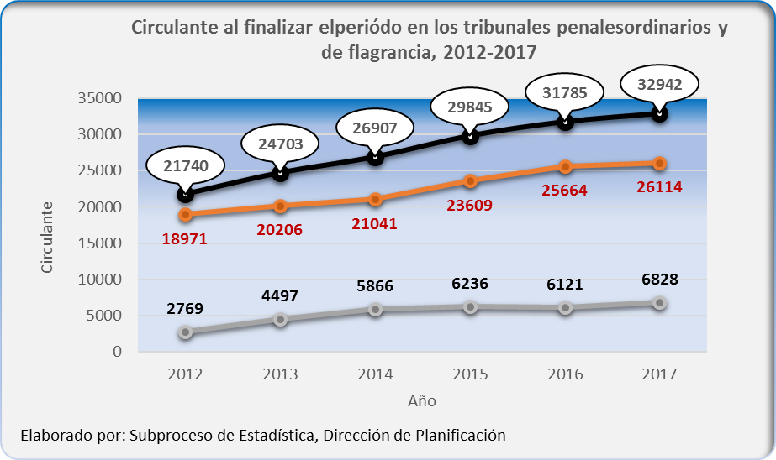

Particularmente, el Tribunal de Heredia, sección de flagrancia fue el de mayor crecimiento en el circulante final del 2017con 368 asuntos más, caso contrario ocurrió en el Tribunal de Flagrancia del II Circuito Judicial de San José que disminuye su circulante en 92 asuntos, ver detalle de los tribunales especializados en flagrancia a continuación:

Despacho | Circ final 2016 | Circ final 2017 | Diferencia
Tribunal de Heredia, Sección de Flagrancia | 610 | 978 | 368
Tribunal I Circ. Jud. Guanacaste, Sección de Flagrancia | 575 | 761 | 186
Tribunal del II Circ. Jud. Guanacaste, Sección de Flagrancia (sede Sta Cruz) | 502 | 643 | 141
Tribunal II Circ. Jud. Zona Sur, sede Corredores (Sección de Flagrancia) | 171 | 253 | 82
Tribunal del II Circ. Jud. de Alajuela, Sección de Flagrancia | 672 | 717 | 45
Tribunal del III Circ. Jud. de Alajuela, Sección de Flagrancia (San Ramón) | 311 | 355 | 44
Tribunal Penal del I Circ. Jud. San José, Sección de Flagrancia | 740 | 764 | 24
Tribunal del I Circ. Jud. de la Zona Atlántica, Sección de Flagrancia | 285 | 309 | 24
Tribunal del I Circ. Jud. de Alajuela, Sección de Flagrancia | 233 | 231 | -2
Tribunal I Circ. Jud. Zona Sur, Sección de Flagrancia | 157 | 152 | -5
Tribunal de Cartago, Sección de Flagrancia | 217 | 187 | -30
Tribunal de Puntarenas, Sección de Flagrancia | 451 | 420 | -31
Tribunal del II Circ. Jud. de la Zona Atlántica, Sección de Flagrancia | 545 | 498 | -47
Tribunal de Flagrancia del II Circ. Jud. San José | 652 | 560 | -92

Para el 2017 el circulante final está compuesto por un 83.1% de resoluciones provisionales y de un 16.9% de casos que permanecen en trámite.

Con respecto al 2016 se dio un aumento del circulante de 1157 casos, 962 corresponden a las resoluciones provisionales y 195 a trámite. A su vez, dentro de las resoluciones provisionales destaca las rebeldías que registraron un aumento de 684 casos más con respecto al 2016, ver resumen detallado en la tabla siguiente:

Circulante final en tribunales penales por estado
Estado del Expediente | Año
Estado del Expediente | 2015 | 2016 | 2017 | Variación 2017 vs 2016
TOTAL | 29.845 | 31.785 | 32.942 | 1.157
En Trámite | 20.984 | 23.086 | 23.281 | 195
Con Resolución Provisional | 8.861 | 8.699 | 9.661 | 962
Con rebeldía | 3.028 | 3.304 | 3988 | 684
Suspensión proceso a prueba | 3.573 | 3.541 | 3355 | -186
Conciliación condicionada | 2.141 | 1.907 | 2179 | 272
Suspendido | 43 | 50 | 85 | 35
Susp. por prejudicialidad | 30 | 51 | 36 | -15
Reparación del daño | 16 | 14 | 9 | -5
Susp. por acción inconstitucionalidad | 9 | 12 | 7 | -5
Otro | 21 | 5 | 2 | -3

En consecuencia, el porcentaje de los asuntos con resolución provisional o intermedia son al final del 2017 el 29.3% cuando un año antes era de 27.4%.

Distribución porcentual del Circulante final en tribunales penales por estado
Estado del Expediente | Año
Estado del Expediente | 2015 | 2016 | 2017
TOTAL | 100,0% | 100,0% | 100,0%
En Trámite | 70,3% | 72,6% | 70,7%
Con Resolución Provisional | 29,7% | 27,4% | 29,3%

Por lo anterior, la distribución porcentual de los expedientes con resoluciones intermedias en el circulante se muestra en la siguiente gráfica. Así, la resolución predominante en el 2017 fueron las rebeldías con un 41%, seguido por un 35% que corresponde a asuntos en espera del cumplimiento del tiempo establecido por suspensión del procedimiento a prueba, y el tercer grupo en importancia las conciliaciones condicionadas con un 23%.

Gráfico 21
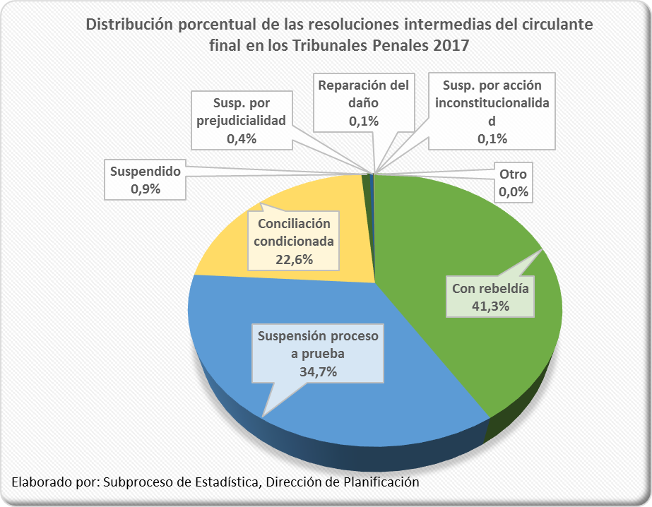

Planes de trabajo diseñados y proyecciones de tiempos de atención

La Dirección de Planificación analizó cada uno de los tribunales de juicio a nivel nacional y diseñó o le dio continuidad a planes remediales que tenían para poder disminuir el circulante de 12 tribunales peales y se comenzó a dar seguimiento en el último trimestre del 2017.

Según los Diagnósticos efectuados a nivel nacional durante agosto y septiembre de 2017, era crítico poder establecer 12 planes remediales o medidas de contingencia a los circulantes en trámite que tenían los siguientes tribunales:

TRIBUNAL PENAL | ACTIVOS AL  INICIAR PERÍODO 2017 | ACTIVOS AL FINALIZAR PERÍODO 2017 | Diferencia Absoluta
Tribunal Penal del I Circ. Jud. San José | 1933 | 1965 | 32
Tribunal Penal del II Circ. Jud. San José | 1917 | 2125 | 208
Tribunal Penal de III Circuito Judicial de San José, sede Suroeste | 1912 | 2102 | 190
Tribunal del I Circ. Jud de Alajuela | 1137 | 1181 | 44
Tribunal de Cartago | 1818 | 1682 | -136
Tribunal de Cartago, sede Turrialba | 412 | 451 | 39
Tribunal I Circ. Jud. Guanacaste | 1974 | 1574 | -400
Tribunal I Circ. Jud. Guanacaste, sede Cañas | 433 | 542 | 109
Tribunal del II Circ. Jud. Guanacaste, sede Sta Cruz | 1148 | 1044 | -104
Tribunal de Puntarenas | 1547 | 1504 | -43
Tribunal de Puntarenas, sede Quepos | 252 | 364 | 112
Tribunal del I Circ. Jud de la Zona Atlántica | 2825 | 3044 | 219

A los anteriores tribunales de juicio se les diseñaron dos acciones: cambios de estructura con su recurso ordinario y adición temporal de licencias con goce de salario para poder disminuir su circulante en trámite de una manera más acelerada y oportuna para la persona usuaria, cumpliendo así con el mandato constitucional. Se espera para el 2018 un impacto de estos planes en la reducción de sus circulantes.

IX. MOVIMIENTO DE TRABAJO EN APELACIÓN

En la siguiente tabla, se muestran los datos del movimiento de trabajo de apelación atendidas por los tribunales penales durante el 2015 al 2017. Debe señalarse que el circulante inicial del 2017 no coincide con el circulante final del 2015 en 74 recursos producto de inconsistencias en la depuración del sistema informático, específicamente en el Tribunal de Cartago, sección de Flagrancia con 5 casos y en el Tribunal de Cartago, sede Turrialba con 69 casos.

Movimiento de Trabajo en Apelación 2015-2017
Variables | Año
Variables | 2015 | 2016 | 2017 | Variación 2017 vs 2016
Circulante al iniciar | 368 | 480 | 791 (1) | 311
Casos entrados | 4.993 | 4.656 | 4.417 | -239
Casos terminados | 4.881 | 4.419 | 4.514 | 95
Circulante al finalizar | 480 | 717 | 694 | -23
1-/ Diferencia en el circulante inicial debido que a partir del 2017 la información que se indica es la generada por el sistema SIGMA (Herramienta donde se genera los datos estadísticos)

Adicionalmente, por tercer año consecutivo, la entrada de recursos experimenta un decrecimiento importante, 239 casos menos que el 2016, que no se logra compensar con la resolución de los recursos, por lo que la disminución en el circulante final 2017 solo es de 23 asuntos con respecto al año anterior.

Internamente, por tipo de asunto entrado; destaca un aumento importante de 333 recursos en las medidas cautelares, entre los tribunales donde se registran la mayor cantidad de casos entrados por medida cautelar está el Tribunal del Segundo Circuito Judicial de San José, el Tribunal del Tercer Circuito Judicial de San José, sede Suroeste y el Tribunal del Primer Circuito Judicial de Guanacaste.

Casos Entrados en Apelación 2015-2017
Tipo de Asunto | Año
Tipo de Asunto | 2015 | 2016 | 2017 | Variación 2017 vs 2016
Total | 4.993 | 4.656 | 4.417 | -239
Prisión preventiva | 1.769 | 1.586 | 1.584 | -2
Medida cautelar |  | 435 | 768 | 333
Sobreseimiento definitivo | 629 | 614 | 580 | -34
Gravamen irreparable | 272 | 305 | 368 | 63
Desestimación | 417 | 384 | 334 | -50
Incidente de ejecución (artículo 454) | 189 | 249 | 232 | -17
Recurso de queja | 122 | 36 | 101 | 65
Conflicto de competencia | 72 | 56 | 55 | -1
Recusación | 37 | 42 | 35 | -7
Apertura de juicio | 5 | 1 | 22 | 21
Medida sustitutiva | 483 | 116 | 17 | -99
Medida disciplinaria | 63 | 11 | 4 | -7
Tramitación compleja | 15 | 5 | 4 | -1
Otros | 920 | 816 | 313 | -503
Otro aspecto a destacar de la tabla anterior es la disminución de casos en la categoría “otros” lo que indica un mejor registro en la clasificación de los tipos de asuntos entrados.

Por su parte, lo que más se apela ante los tribunales penales es la aplicación de la prisión preventiva. En el gráfico siguiente se muestra que el 36% de lo apelado, corresponde a desacuerdos con lo establecido como prisión preventiva, porcentaje que es seguido a gran distancia por la apelación de: medidas cautelares (18%), y sobreseimiento definitivo (13%), categorías que en conjunto conforman el 66.4% del total entrado.

Gráfico 22

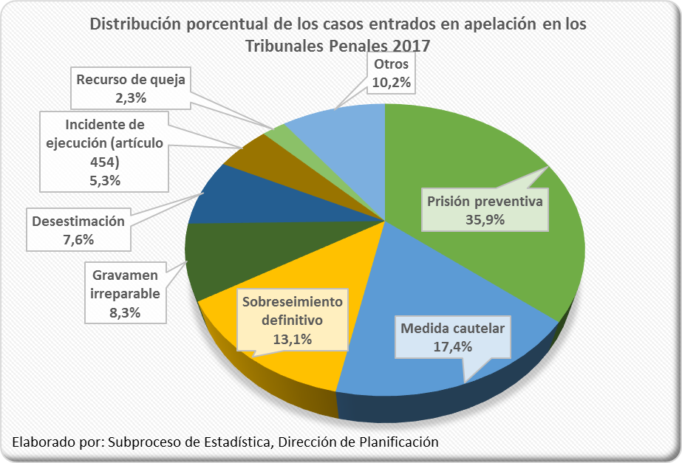

Como es de esperar el volumen más importante en la entrada de apelaciones en lo que a frecuencia se refiere, proviene de los juzgados penales. Como se muestra en la gráfica siguiente, el 89% de las apelaciones entradas provienen de los juzgados penales y el restante 11% se reparte entre juzgados de ejecución de la pena (5%), de otras oficinas (5%) y desde otros tribunales penales (1%).

Gráfico 23
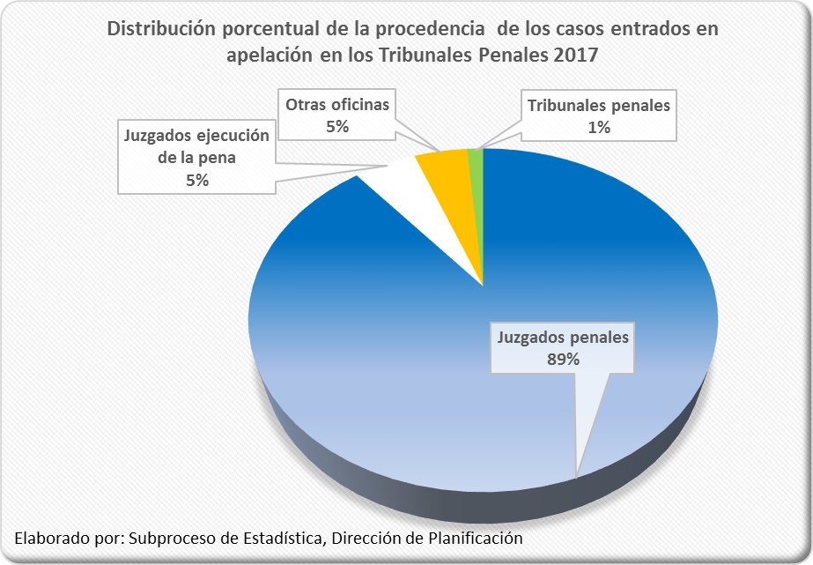

En el caso de los recursos revocados y desistidos se presenta un aumento importante con respecto al 2016, gracias a la disminución cuantiosa del registro “otros”. Observe la siguiente tabla:

Resolución Dictada | Año
Resolución Dictada | 2015 | 2016 | 2017 | Absoluta
TOTAL | 4.881 | 4.419 | 4.517 | 98
Confirma | 1.999 | 1.902 | 1.814 | -88
Revoca | 797 | 549 | 1222 | 673
Desistido | 0 | 36 | 489 | 453
Inadmisible | 0 | 0 | 262 | 262
Modifica | 97 | 122 | 67 | -55
Anula | 44 | 19 | 4 | -15
Otro | 1.944 | 1.791 | 659 | -1.132

Los tribunales penales “ordinarios” son aquellos en los no están especializados en el conocimiento de asuntos de flagrancia. Se usa tal nomenclatura en este informe para hacer la distinción de los tribunales penales en flagrancia, aún y cuando en los tribunales penales “ordinarios” pueden atender asuntos en flagrancia.
Por simplificación, en este informe a este grupo de 14 despachos son considerados “Tribunales de Flagrancia”.
La carga de trabajo es el resultado de sumar las cantidades asociadas a las variables estadísticas: existencia al iniciar, casos entrados, reentrados y testimonios de pieza en un período de interés. Esta variable es útil para conocer la cantidad de asuntos a ser atendidos independientemente del momento en que ingresaron a los diferentes despachos, siendo que una parte de estos se terminarán quedando pendiente el resto al final del período; estos últimos, conformarán parte de la carga de trabajo para el siguiente lapso de observación estadístico junto con los posteriores nuevos ingresos de expedientes.
1 La Congestión determina el grado de saturación o retraso existente, si este ha disminuido o por el contrario se ha aumentado a través del tiempo. Si la tasa de congestión es mayor a 1 (uno), existe congestión en un despacho judicial, materia o Sistema Judicial. Si la tasa de congestión es igual a 1 (uno), no registra congestión, por lo que se le ha dado trámite en el período a todos los casos ingresados y pendientes; esto significa que no tiene casos pendientes para el año siguiente.
2 La pendencia o asuntos pendientes, se refieren a la cantidad de expedientes que están a la espera de ser tramitados o bien que ya iniciaron su tramitación, pero aún no se da por terminado. 3 La resolución va a indicar cuántos de los expedientes que estaban pendientes se les dio término.
En este grupo, puede sentenciarse varias personas en un juicio donde el número de personas imputadas es mayor a uno, de tal forma que unas sean condenadas y otras sean absueltas.

